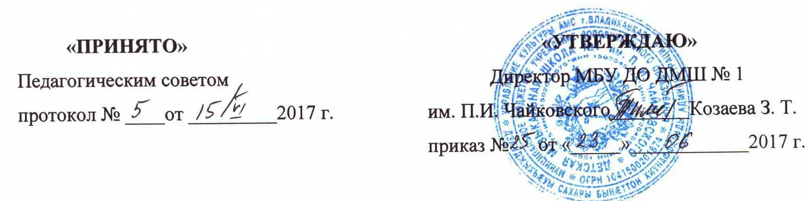
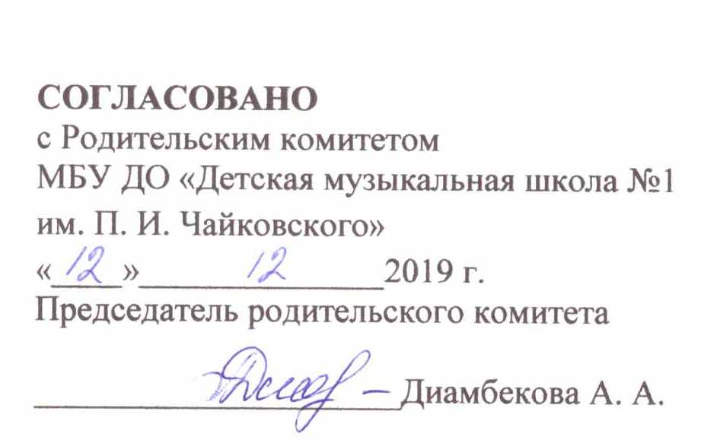

ПОЛОЖЕНИЕ
О КРИТЕРИЯХ ОЦЕНКИ УСПЕВАЕМОСТИ
в МБУ ДО «Детская музыкальная школа №1
им. П. И. Чайковского»

Владикавказ
1.Общие положения.
1.1. Настоящее положение разработано в соответствии с Уставом МБУ ДО «Детская музыкальна школа №1 им. П. И. Чайковского» (далее ДМШ), в соответствии с новым законом «Об образовании в Российской Федерации» от 29.12.2012 № 273-ФЗ, методическими рекомендациями Министерства Российской Федерации «О реализации дополнительных предпрофессиональных общеобразовательных программ в области искусств», типовым положением об учреждении дополнительного образования детей, утвержденного приказом Минобрнауки РФ от 26.06.2012 г и на основании федеральных государственных требований.
1.2.ДМШ самостоятельна в выборе, как системы оценок, так и критериев оценивания.
1.3.Положение о критериях оценивания в ДМШ является локальным нормативным актом ДМШ, который принимается органом самоуправления ДМШ (советом ДМШ, методическим советом и др.) и утверждается руководителем ДМШ.
1.4. При оценивании учитывается качество домашней работы, заинтересованность и активное участие в концертной работе школы.

Основные критерии оценки концертного выступления

1. Знание и уверенное исполнение текста музыкального произведения наизусть. В ряде случаев, например, при игре в ансамбле, возможно исполнение по нотам.
2. Интонация и качество звука как основы исполнительского искусства.
3.Точность ритма и соответствие темпа характеру исполняемого произведения как один из основных критериев оценки концертного выступления.
4. Технический уровень исполнения, включающий в себя все основные навыки владения инструментом.
5. Музыкально-образная выразительность и культура исполнения в соответствии с жанровыми и стилевыми особенностями различных направлений эстрадной и джазовой музыки.

Дополнительные критерии

1. Постановка и организация исполнительского аппарата.
2. Индивидуальные эталоны (динамика музыкально-исполнительского развития учащегося в соответствии с особенностями его личности).
3. Мотивационная сфера обучения и проявление волевых усилий.
4. Артистизм (включает в себя внешний вид и культуру эстрадного поведения музыканта), исполнительская свобода, творческая индивидуальность, степень самовыражения и самобытности.

При составлении критерия оценок все учащиеся могут быть условно разделены на Ш группы:
- учащиеся с хорошими музыкальными данными;
- учащиеся со средними музыкальными данными;
- учащиеся со слабыми музыкальными данными

Музыкальное исполнительство

I группа

Оценка 5 («отлично») ставится за уверенное знание, точную передачу и технически свободное исполнение авторского текста. Осознание формы и содержания, чувства стиля исполняемой музыки. Высокий уровень качества звука, интонации, технической подготовки. Хорошо организован исполнительский аппарат учащегося. Допускаются 1–2 незначительные случайные технические погрешности в исполнении программы, не связанные с уровнем технической подготовки учащегося. Учащийся проявляет целеустремленность, ответственность, творческое отношение к занятиям музыкой. Яркое, образное музыкальное звучание, отвечающее содержанию и форме оригинала и отражающее индивидуальное отношение ученика к представленным произведениям.

Оценка 4 («хорошо») ставится за достаточное осмысленное музыкальное звучание, отражающее понимание особенностей содержания и формы представленных произведений. Достаточно уверенное знание текста и музыкального материала. Динамический план, элементы формы и музыкального развития выучены уверенно. Достигнуто темповое соответствие и ритмическая точность звучащей музыки, однако исполнение не отличается эмоциональной насыщенностью, яркой выразительностью и технической свободой. Небольшое количество в основном случайных, малозаметных технических погрешностей, ошибок и запинок, которые мало влияют на музыкально-образное впечатление от исполнения. Отсутствие существенных и трудно исправимых проблем в посадке, постановке и организации исполнительского аппарата. Учащийся проявляет добросовестность, интерес к занятиям музыкой. Допустимы небольшие погрешности в их аранжировке и исполнении, не разрушающие целостности музыкального образа.

Оценка 3 («удовлетворительно») ставится за недостаточно яркое музыкальное звучание, свидетельствующее об определенных изъянах в теоретических знаниях и исполнительских навыках ученика. Не совсем уверенное знание нотного текста и музыкального материала. Технические погрешности – запинки, остановки эмоционально сковывают учащегося и заметно влияют на целостность и выразительность исполнения. Имеют место замедленные темпы, мало соответствующие характеру музыки, недостаточная ритмическая точность исполнения. Основные элементы формы и развития музыкального произведения недостаточно проработаны, маловыразительны. Ученик не проявляет должных волевых усилий и старания в учебе, имеет интерес только к некоторым жанрам и стилям музыки. Погрешности в аранжировке могут быть связаны с разрывом логических связей между элементами формообразования. Слабо проявляется индивидуальное отношение к представленным произведениям.

Оценка «2» («неудовлетворительно») ставится за отсутствие музыкальной образности в озвучиваемых произведениях, грубые ошибки и плохое владение инструментом. Слабое или очень слабое знание нотного текста и музыкального материала. Ученик с большими техническими затруднениями может исполнить произведение до конца целиком или некоторые более или менее завершенные его фрагменты. Большое количество технических ошибок, слабый или очень слабый уровень владения навыками исполнения на инструменте. Учащийся не проявляет заметного интереса к музыке, отсутствуют волевые усилия и мотивация в обучении. Существенные недостатки в постановке и организации игрового аппарата.

П группа

Оценка 5 («отлично»)
Допускается более облегченный репертуар, разрешаются более спокойные темпы исполняемого произведения, но качество исполнения должно соответствовать требованиям для 1-ой группы учащихся.
Особо нужно учитывать трудолюбие, заинтересованность ученика в занятиях, его понимание и его личный эмоциональный отклик на исполняемую музыку.

Оценка 4 («хорошо»)
Более легкий по объему материал, более доступный по содержанию, фактуре, техническим задачам. Требования к качеству исполнения и отработке навыков сохраняются, должно быть понимание музыкальной мысли и характера произведения.
Оценка 3 («удовлетворительно»)
-облегченный репертуар;
-отсутствие эмоциональности и музыкального мышления;
-ошибки в нотном тексте, связанные с недоработкой.

Оценка «2» («неудовлетворительно»):
-облегченный репертуар;
- исполнение с частыми остановками, однообразной динамикой, без элементов фразировки, интонирования, без личного участия самого ученика в процессе музицирования.

Ш группа

Учащиеся выучивают тот репертуар, с которым могут справиться технически
и осмыслить его.
Оценка 5 («отлично)
- грамотно выученный текст;
- эмоциональность;
- заинтересованность и активное участие в концертах класса, музыкальных вечерах.
Оценка 4 («хорошо»)
- грамотно выученный текст;
- наличие основных навыков, ровное легато, четкая артикуляция, мягкие окончания фраз, владение динамикой, понимание характера музыкального произведения
возможны умеренные темпы.
Оценка 3 («удовлетворительно»)
- слабое владение нотным текстом и игровыми навыками;
- непонимание смысла произведения;
- отсутствие отношения к исполняемому произведению.
Оценка 2 «неудовлетворительно»:
- невыученный текст,
- плохое владение игровыми навыками, инструментом;
- безразличие к исполняемому музыкальному материалу.

Теоретические предметы
Сольфеджио

Критерии оценки

Уровень приобретенных знаний, умений и навыков должен соответствовать программным требованиям. Задания должны выполняться в полном объеме и в рамках отведенного на них времени, что демонстрирует приобретенные учеником умения и навыки. Индивидуальный подход к ученику может выражаться в разном по сложности материале при однотипности задания. Для аттестации учащихся используется дифференцированная балльная система оценок.

Музыкальный диктант

Оценка 5 (отлично) – музыкальный диктант записан полностью без ошибок в пределах отведенного времени и количества проигрываний. Возможны небольшие недочеты (не более двух) в группировке длительностей или записи хроматических звуков.
Оценка 4 (хорошо) – музыкальный диктант записан полностью в пределах отведенного времени и количества проигрываний. Допущено 2-3 ошибки в записи мелодической линии, ритмического рисунка, либо некоторое количество недочетов.
Оценка 3 (удовлетворительно) – музыкальный диктант записан полностью в пределах отведенного времени и количества проигрываний, допущено большое количество ошибок в записи мелодической линии, ритмического рисунка, либо музыкальный диктант записан не полностью (но больше половины).
Оценка 2 (неудовлетворительно) – музыкальный диктант записан в пределах отведенного времени и количества проигрываний, допущено большое количество грубых ошибок в записи мелодической линии и ритмического рисунка, либо музыкальный диктант записан меньше, чем наполовину.
Чтение номера с листа, пение выученного заранее номера
Оценка «5» (отлично)
- Точное интонирование, осмысленность исполнения, легкий дирижерский жест.
Оценка «4» (хорошо)
- Номер спет в целом хорошо, но имеется ряд неточностей в интонировании, а также в дирижировании.
Оценка «3» (удовлетворительно)
- Слабое интонирование; отсутствует всякая осмысленность исполнения; отсутствует четкость в дирижерском жесте.
Оценка «2» («неудовлетворительно»):
- не точная интонация;
- ритмическая неточность;
- отсутствие синтаксической осмысленности фразировки;
- не выразительное исполнение;
- не владение навыками пения с листа.
Слуховой анализ
Оценка «5» (отлично)
- Определены все отклонения и модуляции (тональный план) - для старших классов.
- Выявлены все гармонические обороты - в целом и (отдельные) аккорды (интервалы) - в частности.
- Осмыслена форма музыкального отрывка, его характера. Оценка «4» (хорошо)
- Определен тональный план в общих чертах.
- Выявлены практически все гармонические обороты, ряд аккордов (интервалов).
Оценка «3» (удовлетворительно)
- Непонимание формы музыкального произведения, его характера.
- Не определен тональный план, не выявлены отклонения и модуляции.
- Выявлены несколько гармонических оборотов, отдельные аккорды (интервалы).
Оценка «2» («неудовлетворительно»)
- не владение навыками осмысленного слухового восприятия законченных музыкальных построений и отдельных элементов музыкальной речи;
- не владение навыками записи прослушанных ритмических и мелодических построений и отдельных элементов музыкальной речи;

Теоретические сведения

Оценка «5» (отлично)
- Свободное владение теоретическими сведениями.
- Умение безошибочно и быстро выполнить предложенное педагогом задание
- Оценка «4» (хорошо)
- Некоторые ошибки в теоретических знаниях
- Неточное выполнение предложенного педагогом задания Оценка «3» (удовлетворительно)
- Плохая ориентация в элементарной теории.
- Неумение выполнить в полном объеме предложенное задание
Оценка «2» («неудовлетворительно»)
- не соответствие уровня теоретических знаний по музыкальной грамоте и элементарной теории музыки программным требованиям.

Музыкальная литература

Оценка «5» (отлично)
- знание музыкального, исторического и теоретического материала на уровне требований программы;
- характеристика эпохи;
- биография композитора;
- музыкальные термины;
- принципы построения формы;
- свободное владение пройденным музыкальным материалом. Оценка «4» (хорошо)
- знание музыкального, исторического и теоретического материала на уровне требований программы;
- менее полное овладение сведениями о эпохе;
- жизненном и творческом пути композитора;
- ошибки в определении музыкальной формы;
- неточности в узнавании музыкального материала.
Оценка «3» (удовлетворительно)
- неполные знания музыкального, исторического и теоретического материала;
- отсутствие полных знаний и четких представлений: об эпохе, композиторе, рассматриваемом произведении;
- незнание музыкальных терминов;
- плохая ориентации в построении музыкальной формы;
- плохое владение музыкальным материалом.
Оценка «2» («неудовлетворительно»):
- незнание музыкального, исторического и теоретического материала на уровне требований программы;
- не владение музыкальной терминологией;
- неумение охарактеризовать содержание и выразительные средства музыки.

Слушание музыки

Оценка «5» (отлично)
- умение определить характер и образный строй произведения.
- умение выявить выразительные средства музыки.
- узнавать тембры музыкальных инструментов.
- понимать стиль музыки и знать основные музыкальные жанры.
- различать основные типы музыкальной фактуры и музыкальной формы (от периода до сложной трехчастной формы).
Оценка «4» (хорошо)
- нечеткое определение характера и образного строя произведения.
- неполное выявление выразительных средств музыки.
- знание основных музыкальных жанров не в полной мере.
- недостаточное представление о звучании того или иного тембра музыкального инструмента.
Оценка «3» (удовлетворительно)
- плохое выявление выразительных средств музыки.
- плохое узнавание тембров музыкальных инструментов.
- отсутствие навыка в понимании стиля музыки и узнавании основных музыкальных жанров.
- слабое выявление основных типов музыкальной фактуры и музыкальной формы.
Оценка «2» («неудовлетворительно»):
- не знание музыкального, исторического и теоретического материала на уровне требований программы;
- не владение музыкальной терминологией;
- не умение различать тембров музыкальных инструментов;
- не умение охарактеризовать содержание и выразительные средства музыки.

Коллективное музицирование

Хор

Оценка 5 («отлично») ставится за регулярное посещение хора, отсутствие пропусков без уважительных причин, знание своей партии во всех произведениях, разучиваемых в хоровом классе, активная эмоциональная работа на занятиях, участие на всех хоровых концертах коллектива.
Оценка 4 («хорошо») ставится за регулярное посещение хора, отсутствие пропусков без уважительных причин, активная работа в классе, сдача партии всей хоровой программы при недостаточной проработке трудных технических фрагментов (вокально-интонационная неточность), участие в концертах хора.
Оценка 3(«удовлетворительно») ставится за нерегулярное посещение хора, пропуски без уважительных причин, пассивная работа в классе, незнание наизусть некоторых партитур в программе при сдаче партий, участие в обязательном отчетном концерте хора в случае пересдачи партий.
Оценка 2(«неудовлетворительно») ставится за пропуски хоровых занятий без уважительных причин, неудовлетворительная сдача партий в большинстве партитур всей программы, недопуск к выступлению на отчетный концерт

Ансамбль

Оценка 5 «отлично»:
-на выступлении участники ансамбля чувствуют себя свободно, при этом каждый исполнитель выразительно и разнообразно исполняет свою партию;
-каждый ученик владеет исполнительской техникой, богатством и разнообразием звуковой палитры;
- умение выстроить динамическую линию двух партий ансамбля;
- решение тембровых и регистровых задач;
- выступление технически качественное, яркое и осознанное.
Оценка 4 «хорошо»:
-достаточное владение исполнительской техникой, навыками звукоизвлечения;
- грамотное исполнение с небольшими недочетами (как в техническом плане, так и в художественном смысле);
- ограниченное решение слуховых задач (слышать партию партнёра и сочетание двух партий);
- не совсем убедительная трактовка исполнения музыкальных произведений
Оценка 3 «удовлетворительно»:
- исполнение с большим количеством недочетов: недоученный текст, слабая техника, малохудожественная игра, однообразное исполнение, недостаточные навыки ансамблевой игры, вялая динамика, отсутствие свободы игрового аппарата.
Оценка 2 «неудовлетворительно»:
- комплекс серьезных недостатков, невыученный текст, отсутствие домашней работы, грубые технические ошибки и плохое владение инструментом, а также плохая посещаемость аудиторных занятий.

Концертмейстерский класс

Оценка 5 («отлично») - технически качественное и художественно осмысленное исполнение, отвечающее всем требованиям на данном этапе обучения.
Оценка 4 («хорошо») - отметка отражает грамотное исполнение с небольшими недочетами (как в техническом плане, так и в художественном).
Оценка 3 («удовлетворительно») - исполнение с большим количеством недочетов, а именно: недоученный текст, слабая техническая подготовка, малохудожественная игра, отсутствие свободы игрового аппарата и т.д.
Оценка 2 («неудовлетворительно») - комплекс недостатков, являющийся следствием отсутствия домашних занятий, а также плохой посещаемости аудиторных занятий.

Общее фортепиано

Оценка 5 («отлично») - предусматривает исполнение программы, соответствующей году обучения, наизусть, выразительно; отличное знание текста, владение необходимыми техническими приемами, штрихами; хорошее звукоизвлечение, понимание стиля исполняемого произведения; использование художественно оправданных технических приемов, позволяющих создавать художественный образ, соответствующий авторскому замыслу.
Оценка 4 («хорошо») - программа соответствует году обучения, грамотное исполнение с наличием мелких технических недочетов, небольшое несоответствие темпа.
Оценка 3 («удовлетворительно»)- программа не соответствует году обучения, при исполнении обнаружено плохое знание нотного текста, технические ошибки, характер произведения не выявлен.
Оценка 2 («неудовлетворительно») - незнание наизусть нотного текста, слабое владение навыками игры на инструменте, подразумевающее плохую посещаемость занятий и слабую самостоятельную работу.

